РОССИЙСКИЙ УНИВЕРСИТЕТ ДРУЖБЫ НАРОДОВ

Факультет физико-математических и естественных наук Кафедра прикладной информатики и теории вероятностей

Архипов Олег Константинович

Содержание

# 1 Цель работы

Освоение арифметических инструкций языка ассемблера NASM .

# 2 Выполнение лабораторной работы

## 2.1 Символьные и численные данные в NASM

Создаю каталог для программ ЛР №6, перехожу в него и создаю там файл lab6-1.asm (рис. 1).

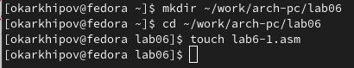

Figure 1: Каталог и файл asm для новой ЛР

Копирую файл in_out.asm в новую директорию ~/work/arch-pc/lab06 (рис. 2).

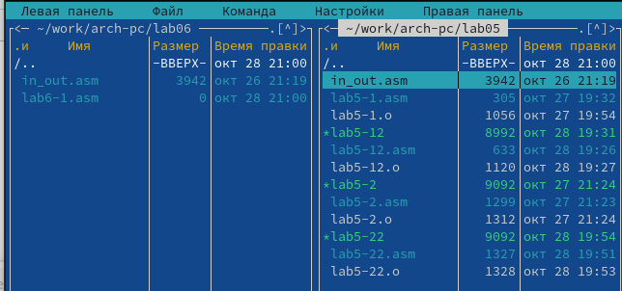

Figure 2: Файл in_out.asm

Прописываю в файле lab6-1.asm текст программы, которая запишет в регистр eax символ 6, в регистр ebx - символ 4, далее сложит эти два значения и выведет результат (для последнего запишет значение регистра eax в переменную buf1 (в квадратных скобках, т.к. это переменная) и затем в регистр eax - адрес переменной buf1 (адрес - без скобок) (рис. 3).

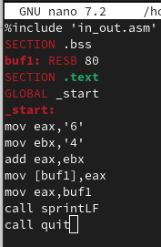

Figure 3: Программа вывода значения регистра eax

Cоздаю и запускаю исполняемый файл и действительно получаю на выходе символ j , т.к. складываются двоичные представления кодов символов 6 и 4 , после чего выводится символ, соответствующий этому суммарному коду (рис. 4).

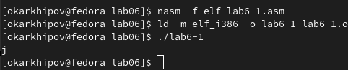

Figure 4: Исполнение lab6-1.asm

Изменяю mov eax,‘6’ и mov ebx,‘4’ на mov eax,6 и mov ebx,4 в исходном коде (рис. 5).

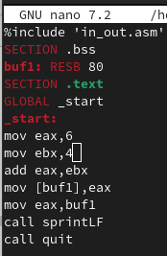

Figure 5: Изменение файла lab6-1.asm

Снова исполняю обновленный файл и поучаю символ с кодом 10 , или LF т.е. символ перевода строки, отображаться он не будет (если не учитывать пропущенную строку) (рис. 6).

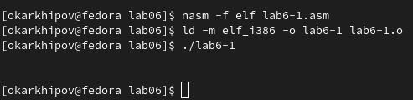

Figure 6: Исполнение и результат обновленного файла lab6-1.asm

Создаю новый файл lab6-2.asm в той же директории (рис. 7).

Figure 7: Файл lab6-2.asm

Figure 7: Файл lab6-2.asm

Ввожу следующую программу (рис. 8).

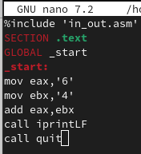

Figure 8: Текст программы в файле lab6-2.asm

Компилирую исполняемый файл для lab6-2.asm и запускаю его, получаю число 106, которое является суммой кодов исходных символов (рис. 9).

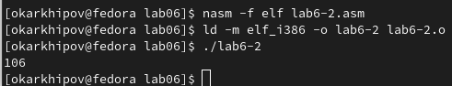

Figure 9: Исполнение файла lab6-2

Заменяю в lab6-2.asm mov eax,‘6’ и mov ebx,‘4’ на mov eax,6 и mov ebx,4 как и в предыдущем файле lab6-1.asm (рис. 10).

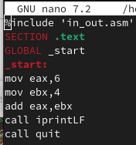

Figure 10: Изменение файла lab6-2.asm

Создаю объектный и исполняемый файлы программы и запускаю последний, получаю число 10 (рис. 11).

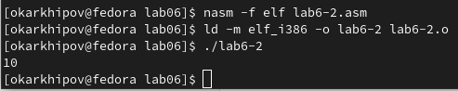

Figure 11: Исполнение измененного файла lab6-2

Заменяю функцию iprintLF на iprint и снова создаю исполняемый файл, после чего запускаю его, получаю то же число 10, без символа перевода строки, что и характеризует отличие функций iprintLF на iprint (рис. 12-13).

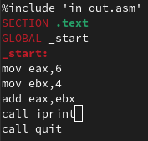

Figure 12: Замена iprintLF на iprint в файле lab6-2.asm

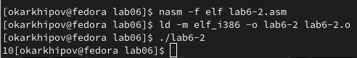

Figure 13: Запуск файла lab6-2 без символа перевода строки

## 2.2 Арифметические операции в NASM

Создаю файл lab6-3.asm в каталоге ~/work/arch-pc/lab06 (рис. 14).

Figure 14: Файл lab6-3.asm

Figure 14: Файл lab6-3.asm

Ввожу текст программы в файл lab6-3.asm (рис. 15).

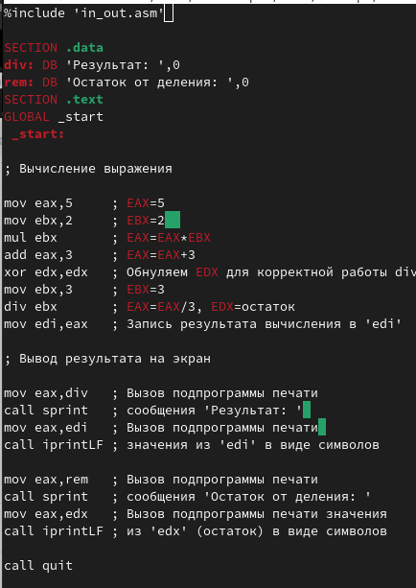

Figure 15: Текст файла lab6-3.asm

Создаю файлы: объектный lab6-3.o и исполняемый lab6-3 и запускаю программу, получаю 4 и 1 в остатке, как и должно быть (рис. 16).

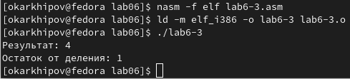

Figure 16: Результат работы файла lab6-3

Изменяю текст программы для вычисления выражения

$$f\left(x\right)=\left(4*6+2\right)/5$$

(можно сравнить рис. 17 и рис. 15).

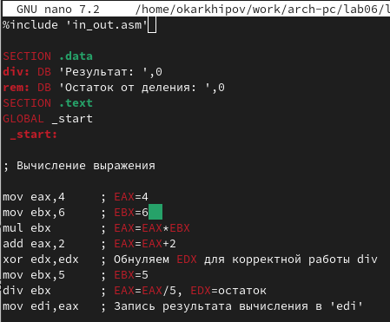

Figure 17: Измененная часть файла lab6-3.asm

Проверяю результат работы программы после внесенных изменений (рис. 18).

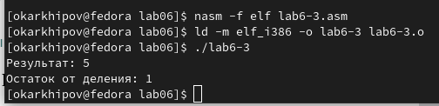

Figure 18: Результат работы измененного файла lab6-3

Для следующего задания по вычислению варианта задания по номеру студенческого билета создаю файл variant.asm в каталоге ~/work/arch-pc/lab06 (рис. 19).

Figure 19: Файл variant.asm

Figure 19: Файл variant.asm

Ввожу текст программы, которая запросит номер студ. билета, затем вычислит вариант по формуле $\left(S_{n} mod 20\right)+1$, т.е. остаток от деления № билета на 20 и ещё плюс 1, после чего выведет ответ на экран (рис. 20).

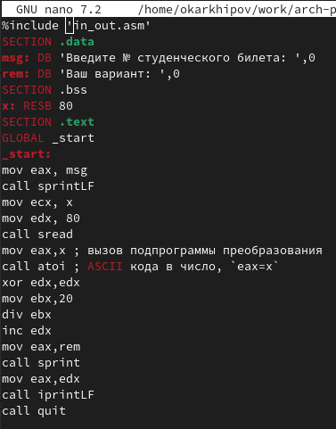

Figure 20: Текст в variant.asm

Создаю исполняемый файл и запускаю его (рис. 21), ввожу номер билета (рис. 22) и получаю в ответе 4, что верно (рис. 23).

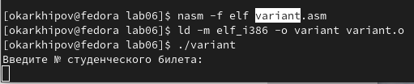

Figure 21: Запуск variant

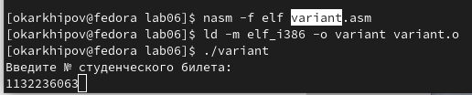

Figure 22: Ввод номера студ. билета

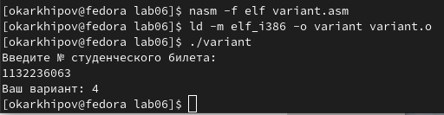

Figure 23: Мой вариант

1. В этой программе за вывод на экран сообщения ‘Ваш вариант:’ отвечают строки:

rem: DB 'Ваш вариант: ',0  
.  
.  
.  
mov eax,rem  
call sprint

1. Строки:

mov ecx, x  
mov edx, 80  
call sread

отвечают за помещение адреса x , где x - вводимая строка (в данном случае номер билета) в регистр ecx , а в регистр edx - максимальную длину этой строки, call sread - вызов подпрограммы внешнего файла in_out.asm , отвечающей за ввод сообщения с клавиатуры.

1. Инструкция “call atoi” используется для вызова функции преобразования ASCII - кода символа в целое число, после чего записывает результат в регистр eax .
2. За вычисление варианта отвечают команды: “xor edx,edx” - обнуление регистра edx , “mov ebx,20” - присвоение регистру ebx значения 20, “div ebx” - деление на 20 (значение регистра ebx) значения соответствующего регистра eax , в edx - остаток, “inc edx” - увеличение остатка, записанного в регистр edx на 1.
3. Как уже упоминалось выше остаток от деления при выполнении инструкции “div ebx” записывается в регистр edx .
4. Инструкция “inc edx” нужна для увеличения значения в регистре edx на 1.
5. За вывод на экран результата вычислений отвечают команды “mov eax,edx” и “call iprintLF”.

# 3 Самостоятельная работа

Мой номер варианта 4, значит беру функцию вида

$$f\left(x\right)=\left(4/3\right)*\left(x−1\right)+5,$$

где $x_{1}=4,x_{2}=10$.

Создаю в директории ~/work/arch-pc/lab06 файл solution.asm (рис. 24).

Figure 24: Файл для вычисления самостоятельного задания

Figure 24: Файл для вычисления самостоятельного задания

Далее прописываю код. Он достаточно подробно описан на рис. 25.

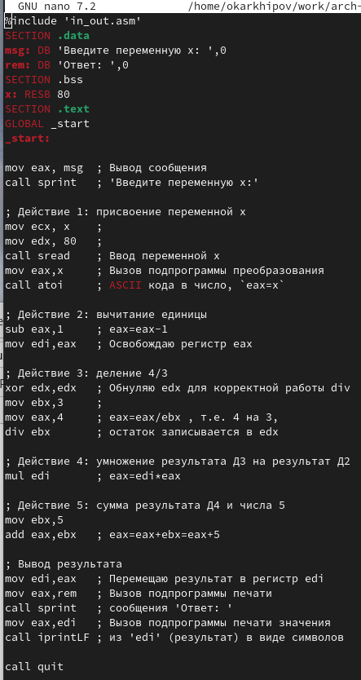

Figure 25: Код программы

Создаю исполняемый файл и запускаю его, в качестве переменной ввожу 4, получаю ответ 8. Это результат без учета остатка в операции деления (рис. 26).

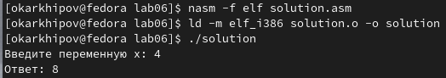

Figure 26: Результат работы программы

Запускаю программу еще раз с переменной 10, чтобы удостовериться в правильности работы программы, результат верный (рис. 27).

Figure 27: Результат работы программы с альтернативным значением

Figure 27: Результат работы программы с альтернативным значением

# 4 Выводы

Были освоены особенности арифметических операций в ассемблере NASM.

# Список литературы